Станок намоточный СН-5П или СН-10П

Требования к станку:
- Мах частота вращения 120 об/мин.
- Наличие функций: плавный пуск, плавное торможение, ортоцикл, реверсное направления вращения выходного конца вала, программное управление раскладчиком, остальное управление как в СНС-4,0-400МР.
- Кнопка «Стоп» на торце станка согласно эскизу (остальные кнопки на корпусе не выполнять).
- Передвижение раскладчика выполнять с помощью приводного ремня (без ШВП).
- Электромагнитный тормоз на станке (для сохранения натяжки во время намотки).
- Высота оси вращения переходного (выходного) конца вала 750±50 мм. Расстояние от торца станка 200 мм желательно, возможно увеличение до 300 мм.
- Диаметр переходного (выходного) конца вала 28 мм (как СНС-4,0-400МР) + шпоночный паз шириной 8 мм. Переходной (выходной) конец вала устанавливается на фланец станка. Фланец имеет не менее 4-х отверстий с резьбой М10 и центровое отверстие (позиционное).
- Длина переходного (выходного) конца вала 90-95 мм (как СНС-4,0-400МР)
- Регулируемое расстояние от оси вращения выходного конца вала до ближайшего ролика раскладчика от 250 мм до 550 мм (расстояния: 250 мм, 350 мм, 450 мм, 550 мм). Передвижение раскладчика примерно 500 мм. Регулирование угла раскладчика в диапазоне 90-120°, согласно эскизу, регулировку выполнять вручную. Перемещение линейное раскладчика на 315 мм, регулировка выполняется вручную (винт-гайка или ШВП) с жесткой фиксацией от перемещения.
- Педаль двойная согласно эскизу «По часовой стрелке направление вращения/ Против часовой стрелке направление вращения». Ход каждой педали 40-50 мм. Педаль нажатая на 100% имеет частоту вращения согласно загруженной программе, педаль нажатая на 20% должна иметь частоту вращения 20% от указанной в программе и так далее 40%, 60%, 80%, а при 0% - вал не вращается. Информативность (отклик) педали увеличить по сравнению с педалью на СНС-4,0-400МР, время срабатывания более 0,5 сек.
- Расположение монитора, клавиатуры и мышки согласно эскизу с возможностью поворота (Пример: Кронштейн для ТВ наклонно поворотный 40-75" ONKRON M7L). Есть возможность установить сенсорный монитор или клавиатуру с тачпадом?
- Защитный кожух для защиты от вращающейся части изделия (2-а размера кожуха на 500 и 600 мм). Наличие индуктивного датчиком контроля установки кожуха. Если кожух не установлен должна сработать защита. Стойки, на которые устанавливаются защитные кожухи должны быть съемными с закладными гайками в поворотном фланце. Защита должна быть из прозрачного материала (оргстекла или плёнка ПВХ и ТПУ, что долговечнее). Ширина защитного кожуха 120 мм. Возможность закрепить защитный кожух на стойке в любом месте.
- Фонарик регулируемый по яркости и по расположению.
- Возможность быстрой переустановки провода при беспрерывной намотке с изменением направления вращения.
Смотреть файл во вложении «Станок намоточный СН-5П или СН-10П Эскизы».
Станок необходимо укомплектовать натяжным устройством согласно приложенным фото. Прикладывая фото станка СНС-4,0-400МР.
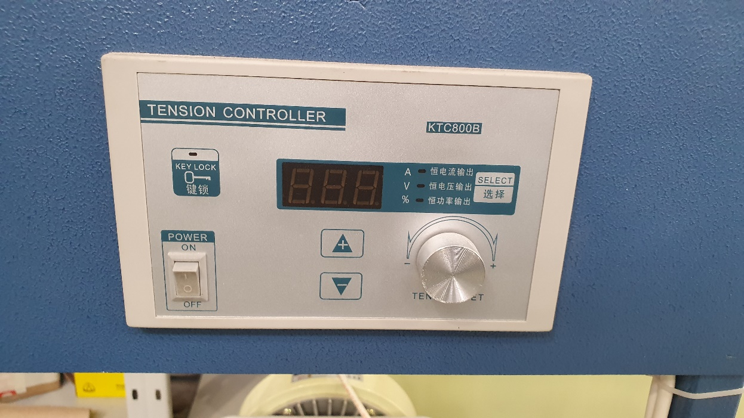.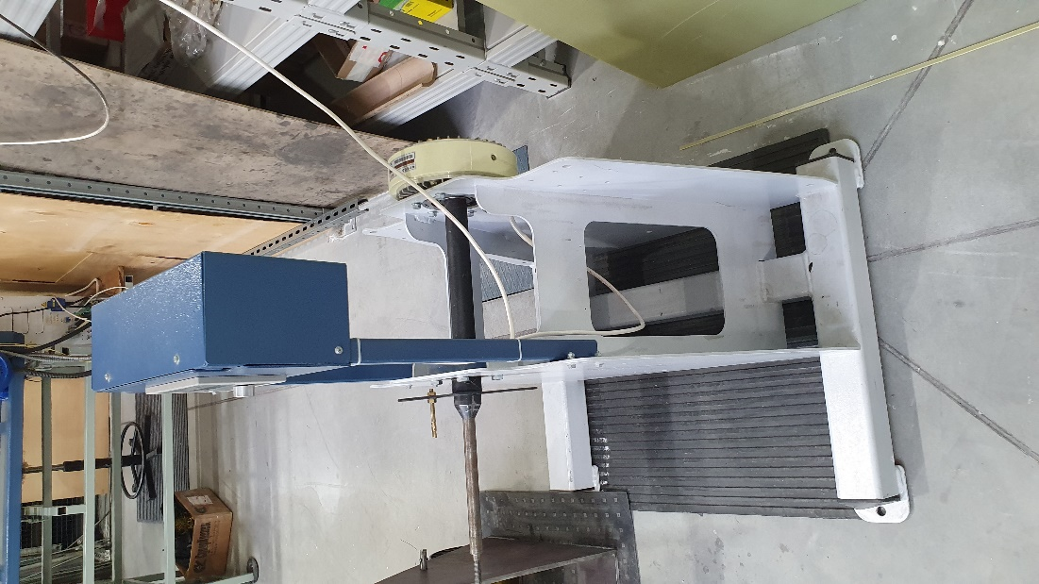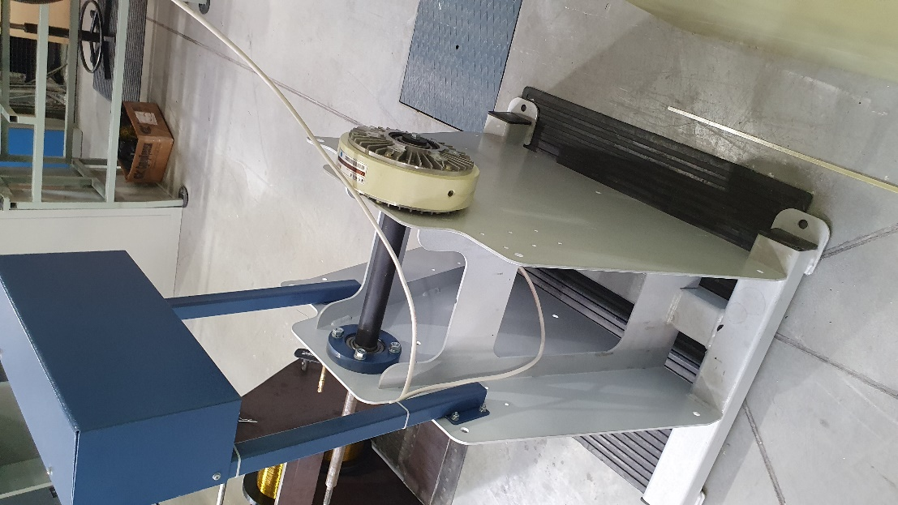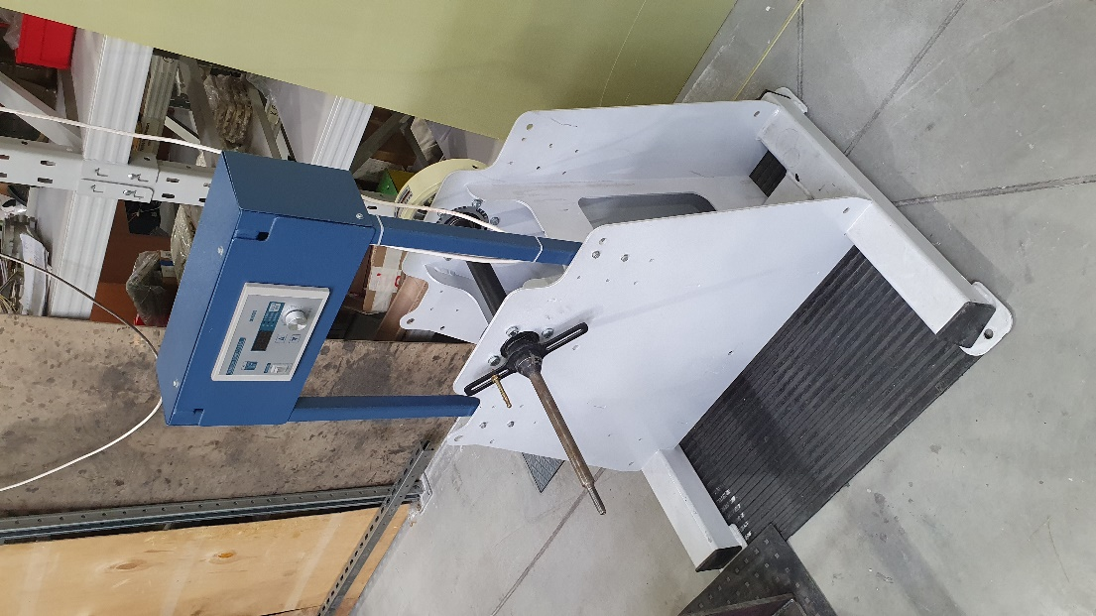

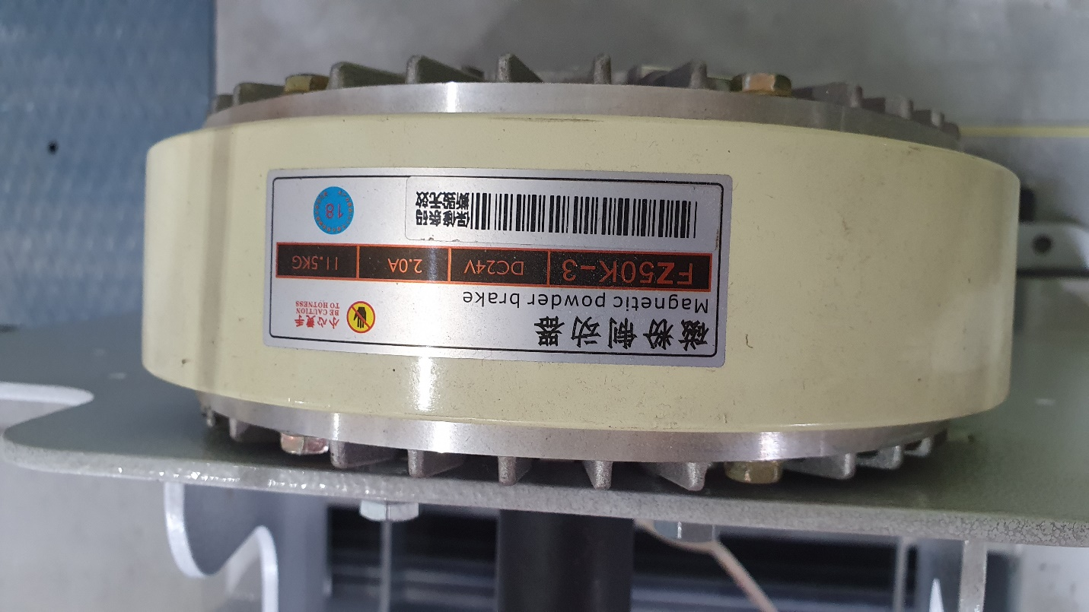

СНС-4,0-400МР

